MÓDULO DE EDUCACIÓN FÍSICA
PROFESOR: Flavio Molina 1erTrim. Grado: 10°
Estudiante: ______________________________ email: molina.flavio3063@gmail.com
Objetivo de logro: Que los estudiantes, sean capases de explicar las técnicas, las regla y dimensione del cuadro de futbol.
INDICACIONES: Desarrollar en un máximo de 10 páginas. Realizar a computadora. ILUSTRAR.
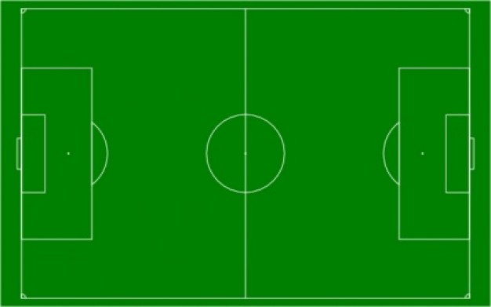
Futbol: Deporte que se practica entre dos equipos de once jugadores que tratan de introducir un balón en la portería del contrario impulsándolo con los pies, la cabeza o cualquier parte del cuerpo excepto las manos y los brazos; en cada equipo hay un portero, que puede tocar el balón con las manos, aunque solamente dentro del área; vence el equipo que logra más goles durante los 90 minutos que dura el encuentro.
INVESTIGACIÓN:
- Explica Técnica de la conducción individual y en pareja (pase filtrado).
- Explica Técnica de parar y pasar el balón.
- Explica Técnica de amortiguar el balón.
- Explica la técnica de como cabecear el balón.
- Dimensiones del cuadro.
LISTA DE COTEJO
 | 5 | 4 | 3 | 2 | 1
PRESENTACION

INTRODUCCIO

CONTENIDO

CONCLUSION

ANEXO (ILUSTRACIÓN)

 |  |  |  |  | TOTAL

